加油站现状照片
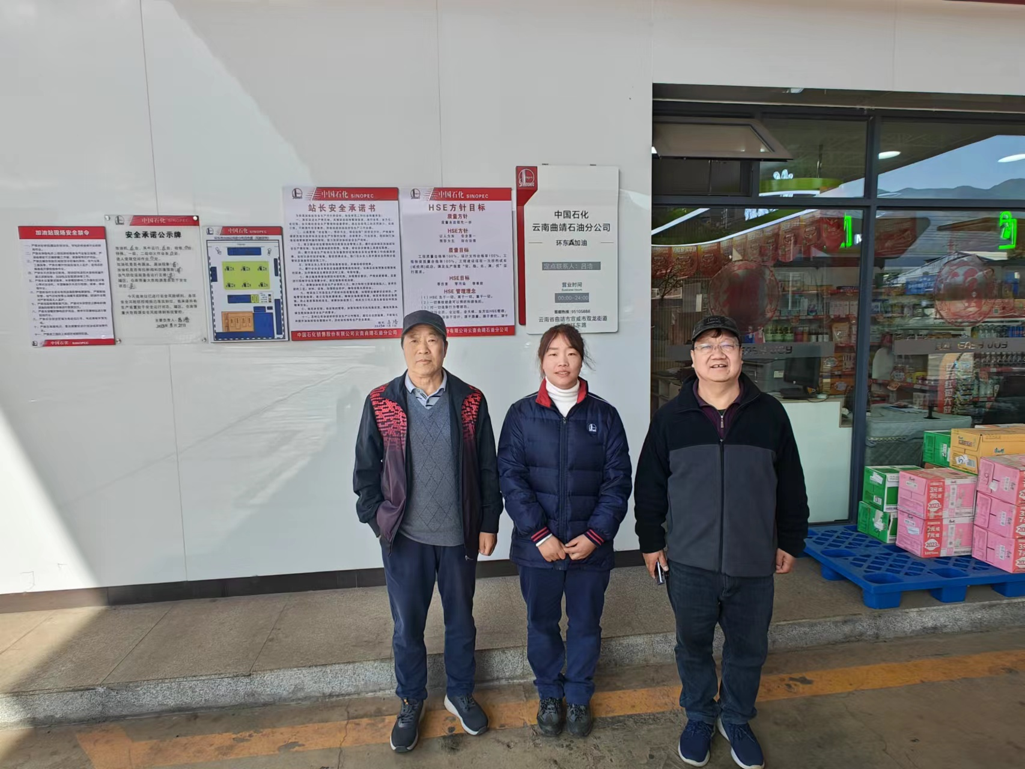
图1评价师现场照片
左一：勘验沈家启；左二：加油站员工；右一：项目组长李晓达。
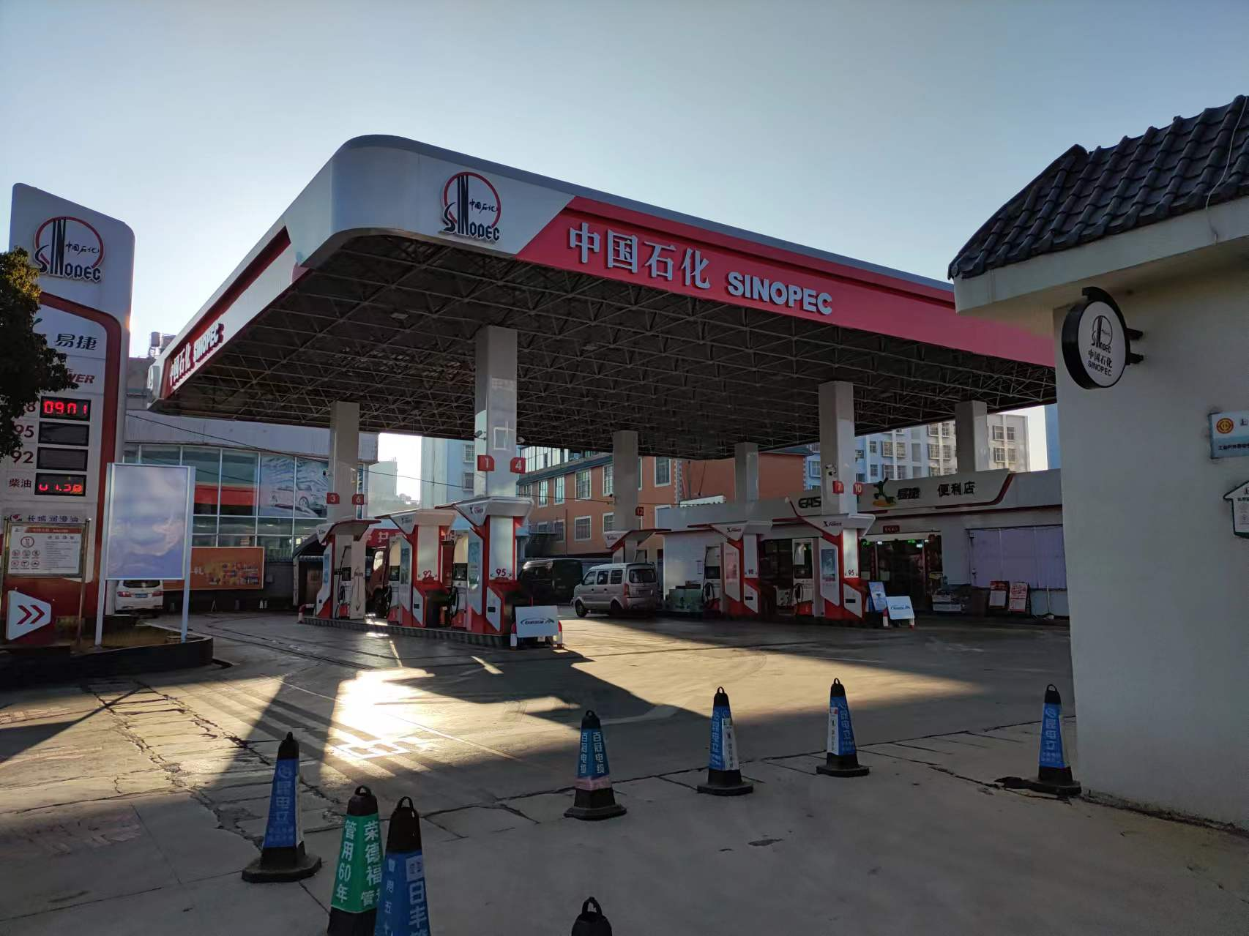
图2加油站全景
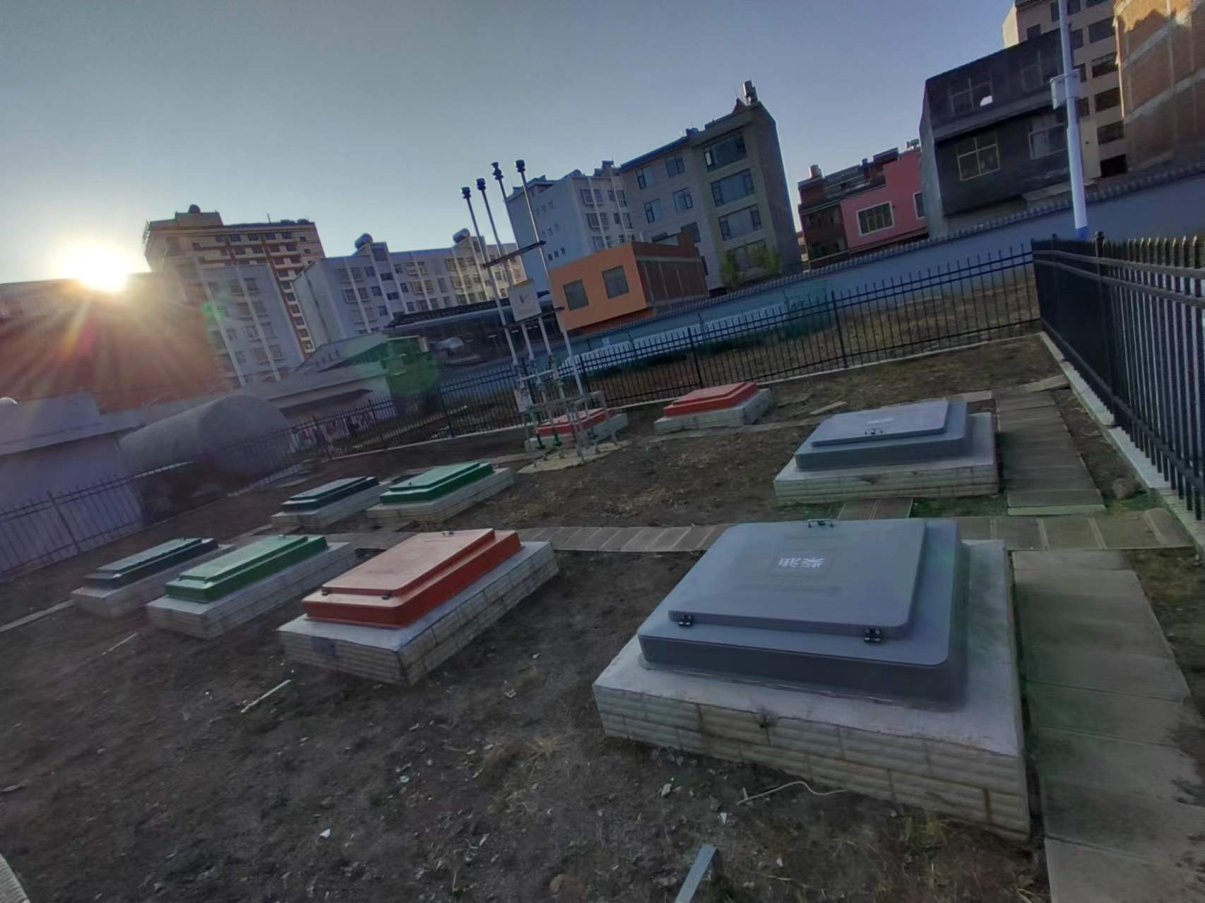
图3加油站储罐区
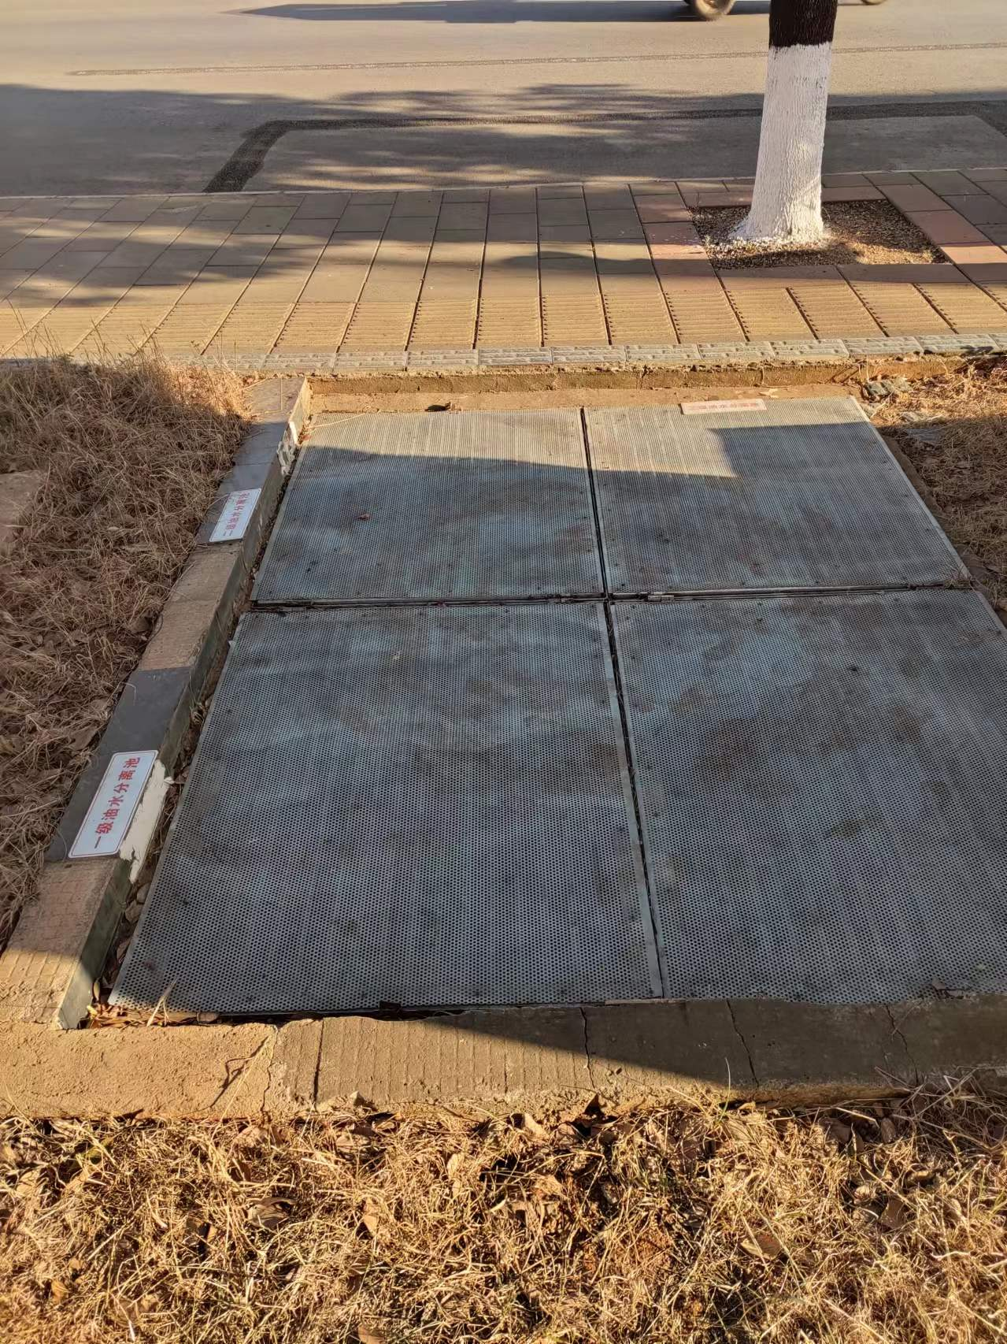  图4三级油水分离池 | 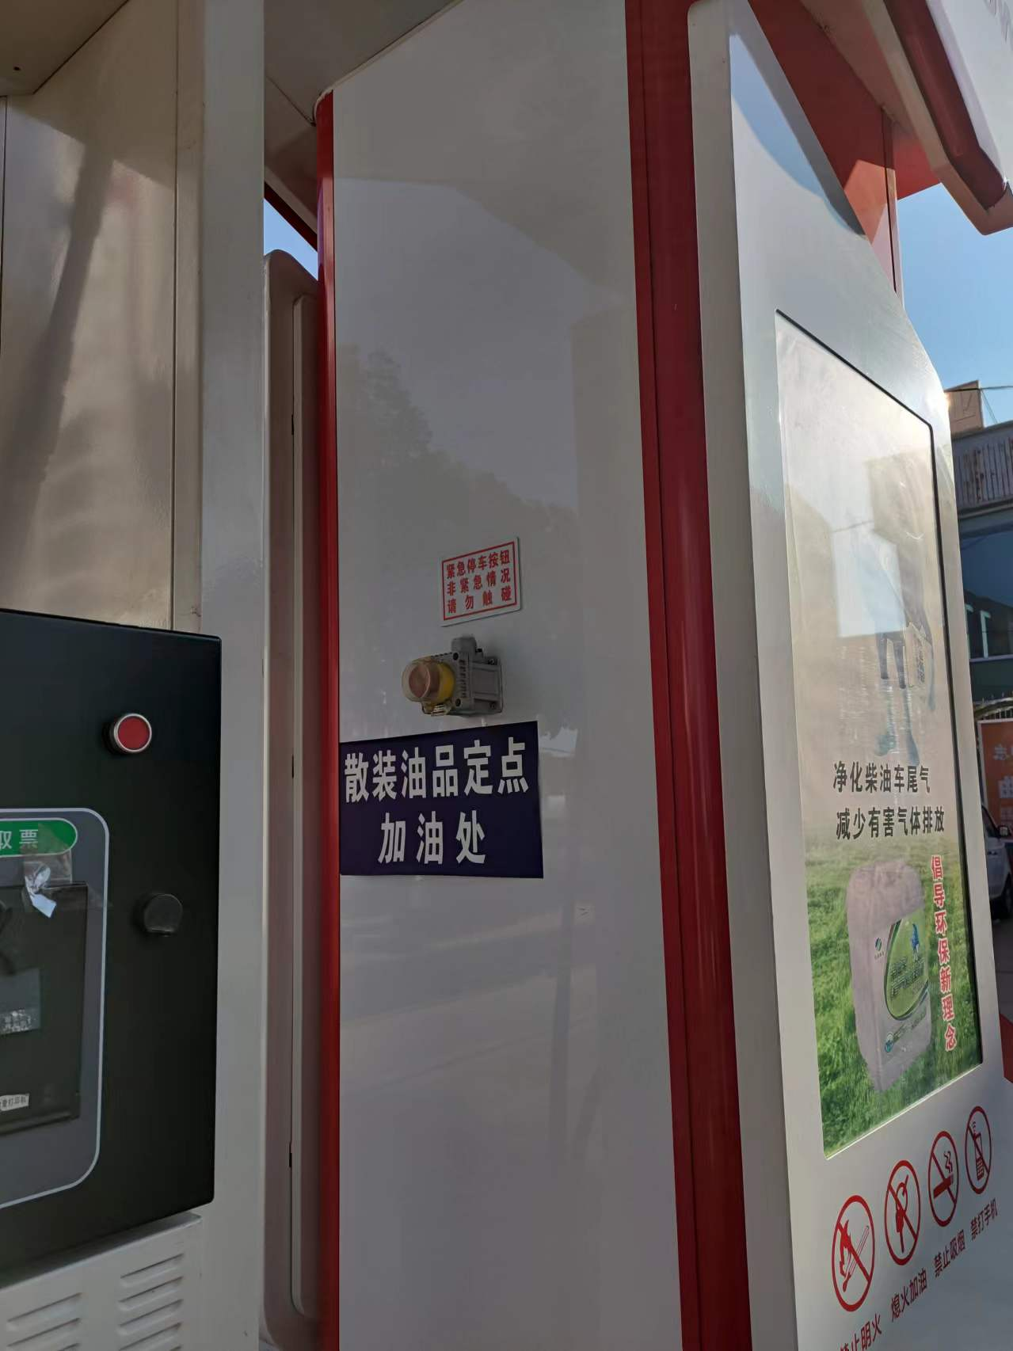  图5急停按钮
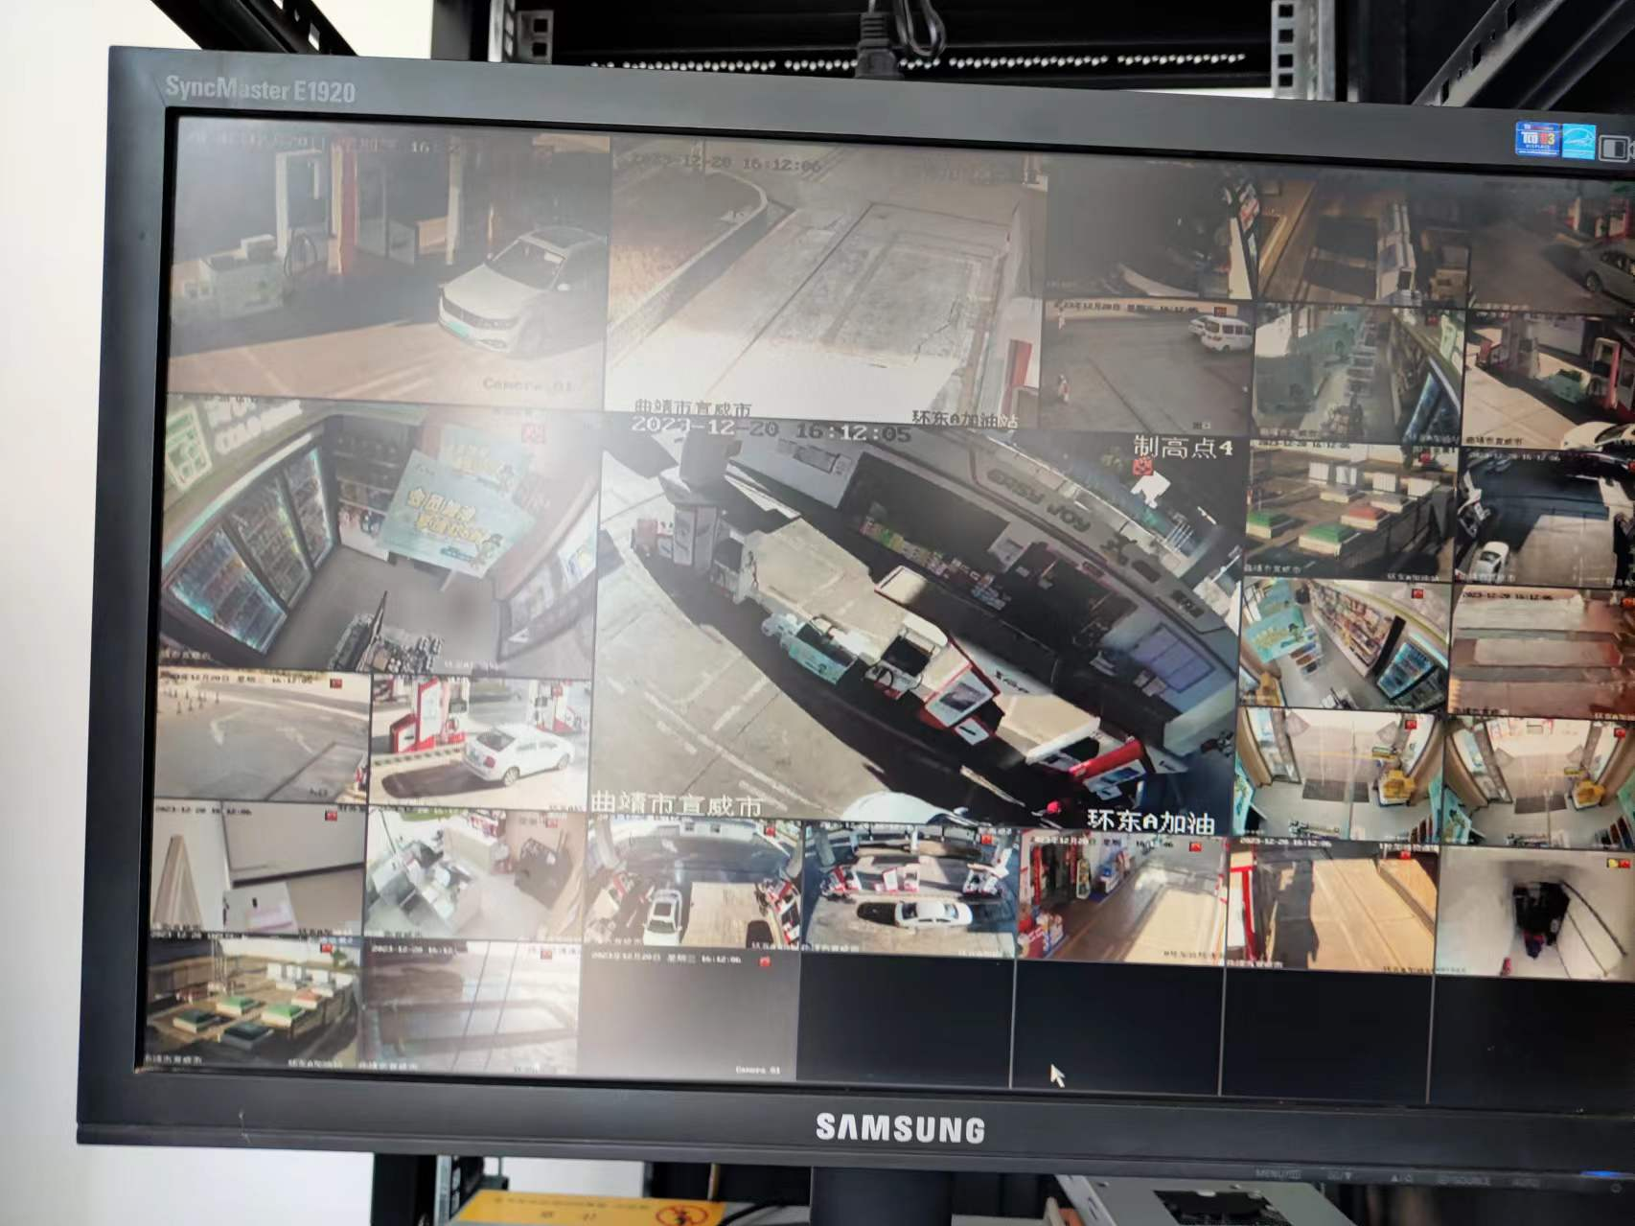  图6视频监控系统 | 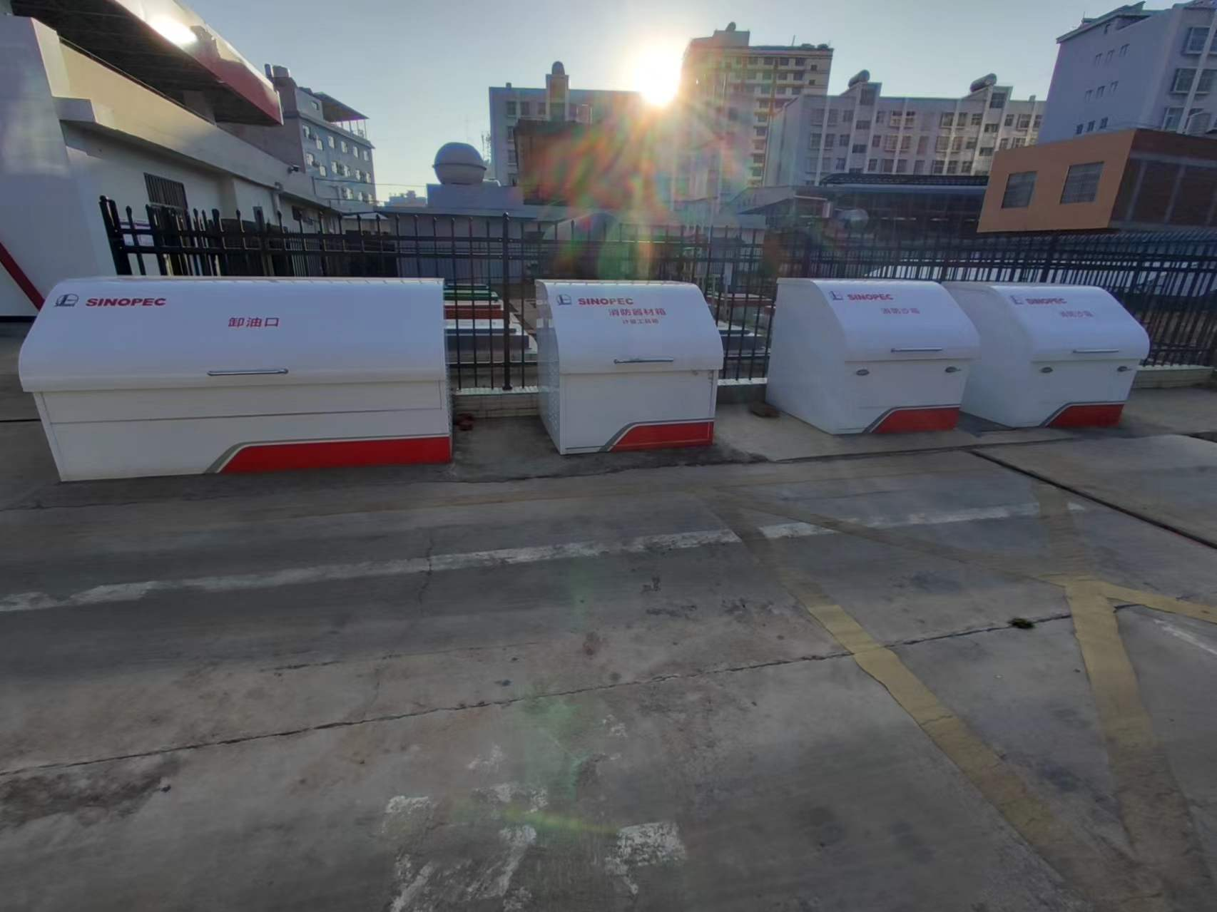  图7卸油区
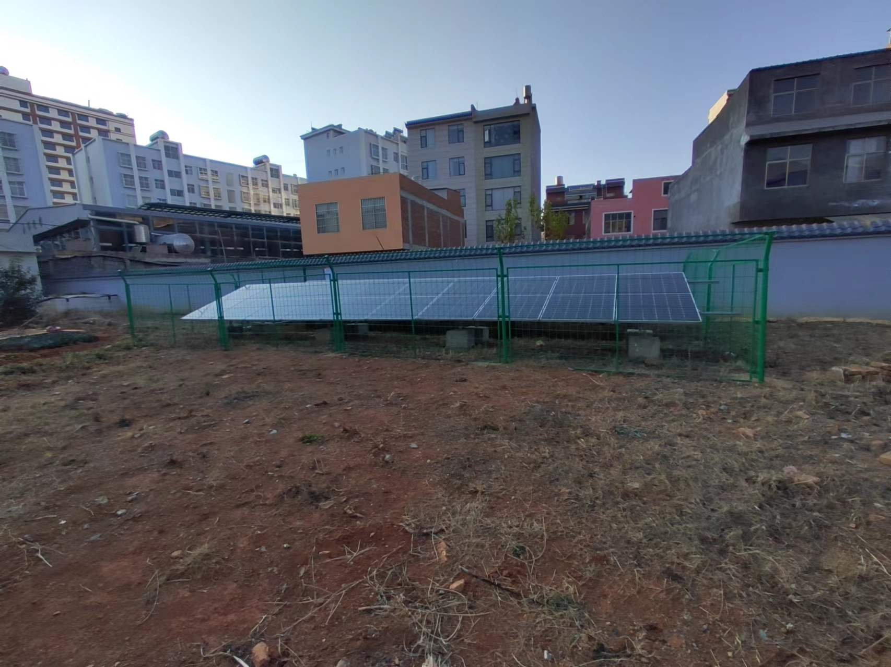  图8光伏发电系统 | 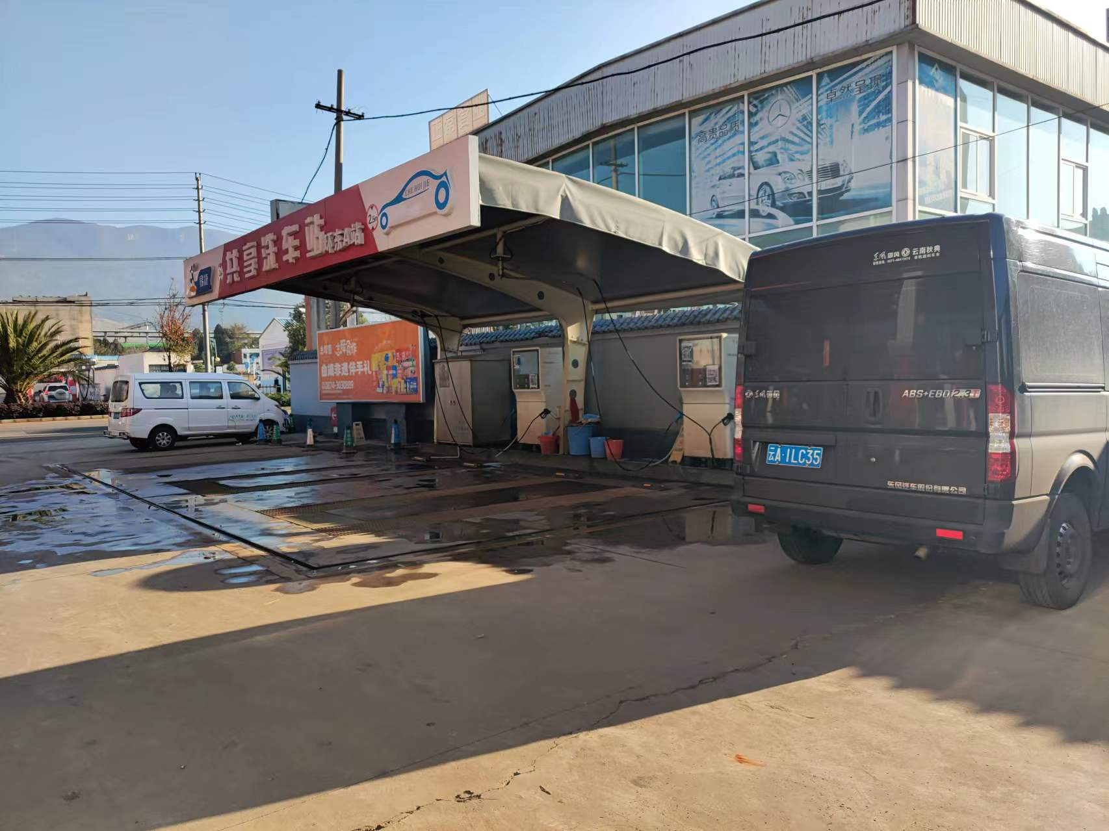  图9洗车房
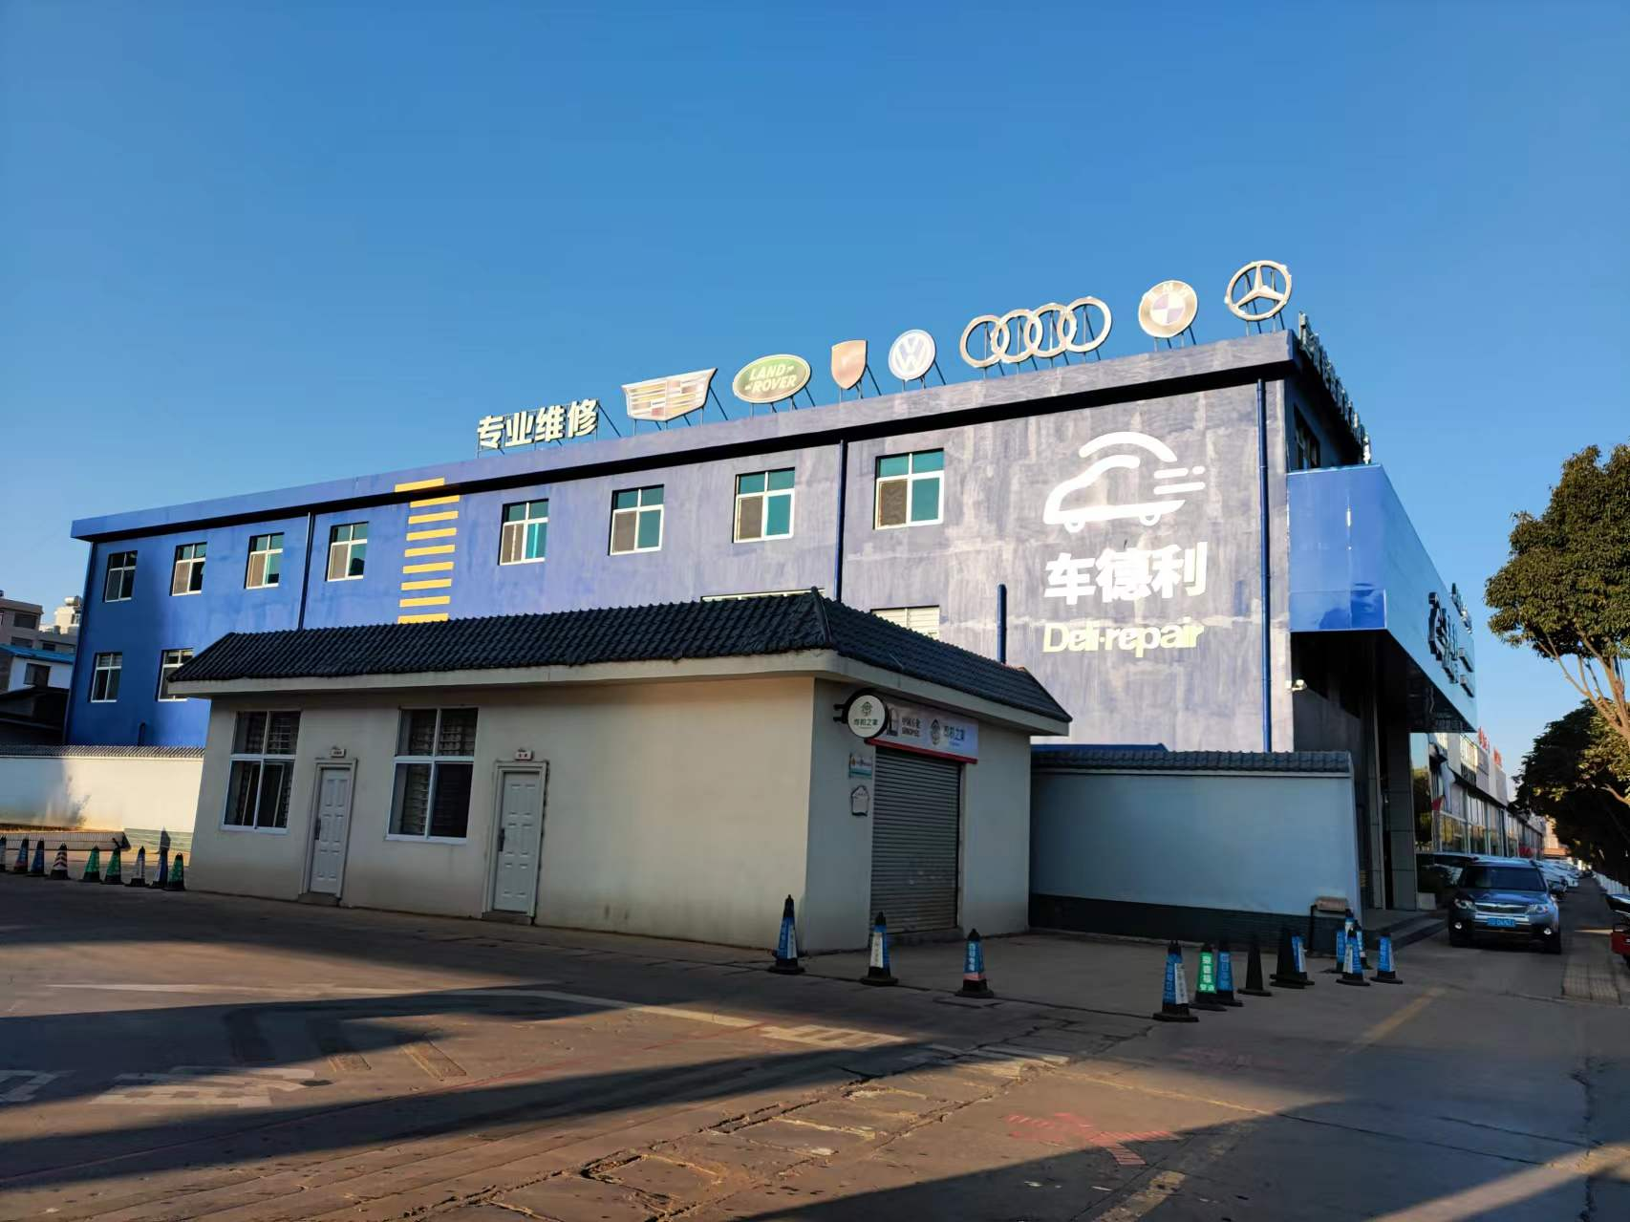  图10北面汽车修理厂 | 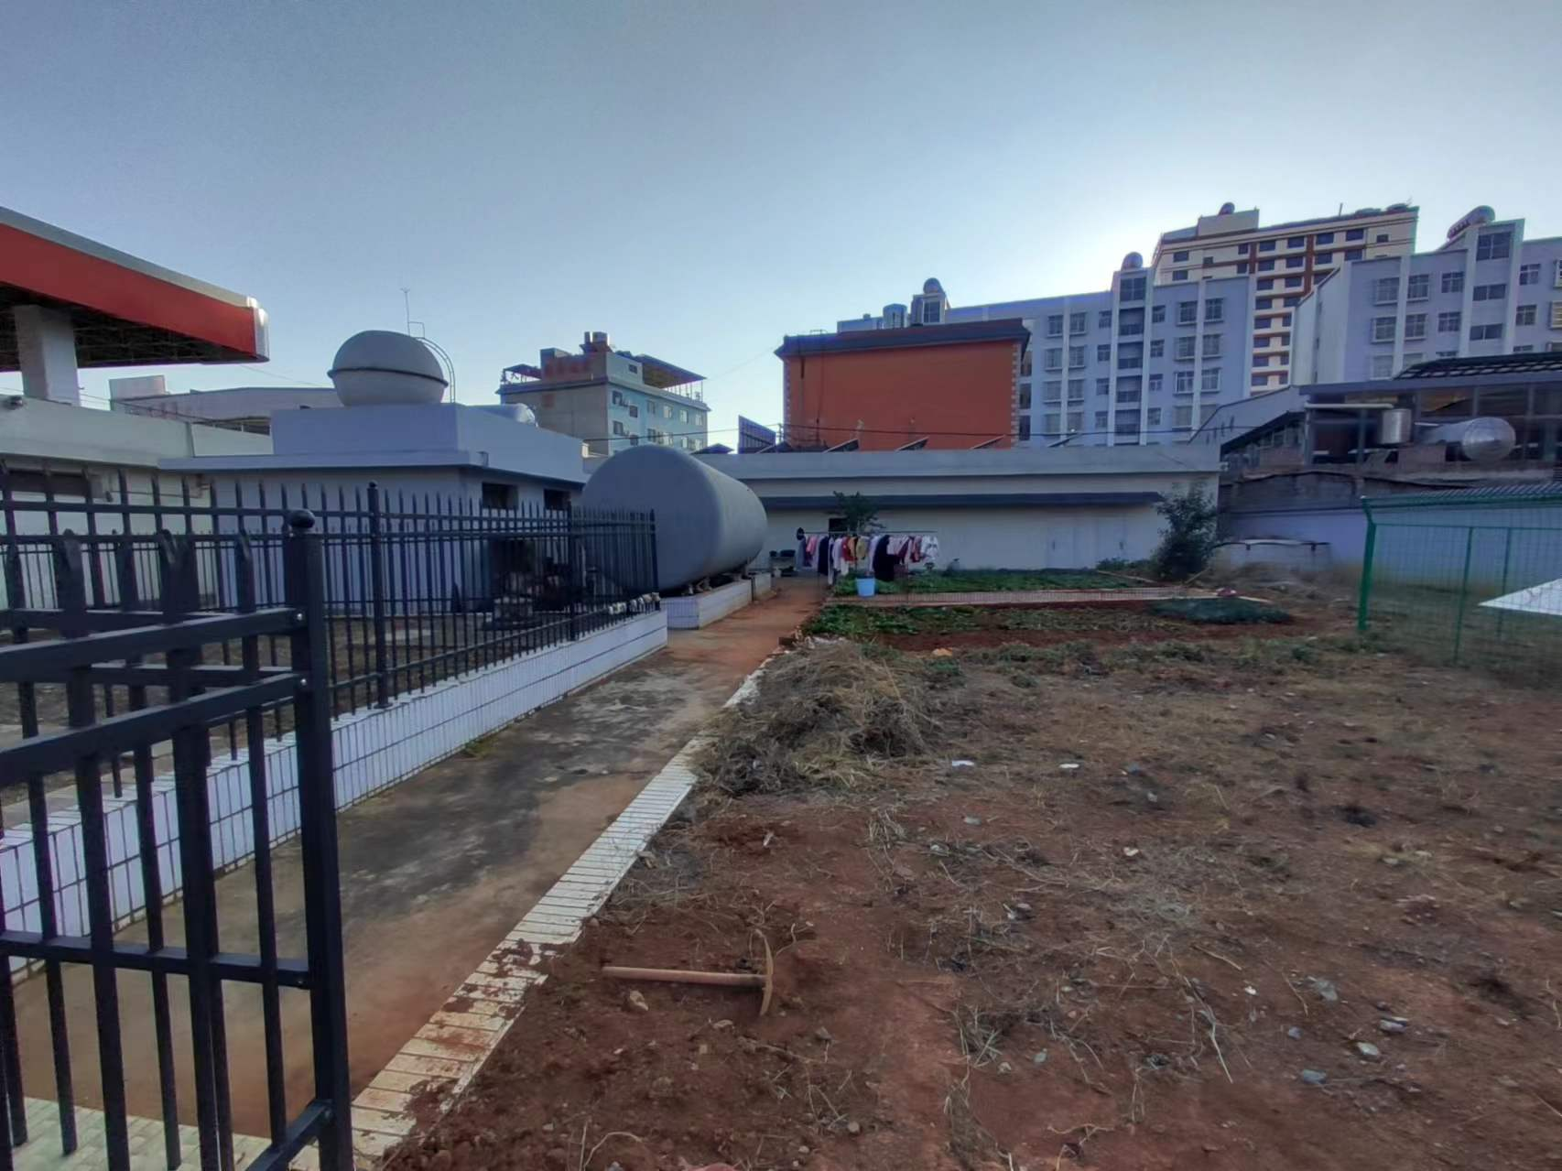  图11西南面方祥汽车销售服务有限公司、民房
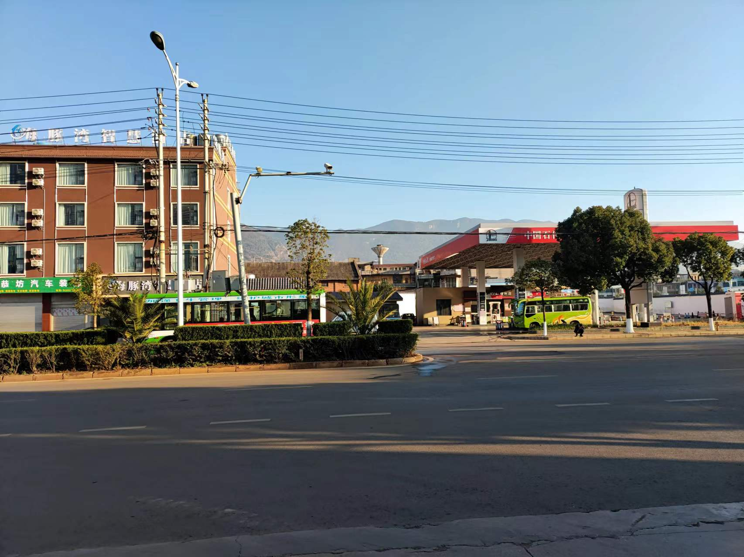  图12东南面中石化宣威环东东加油站 | 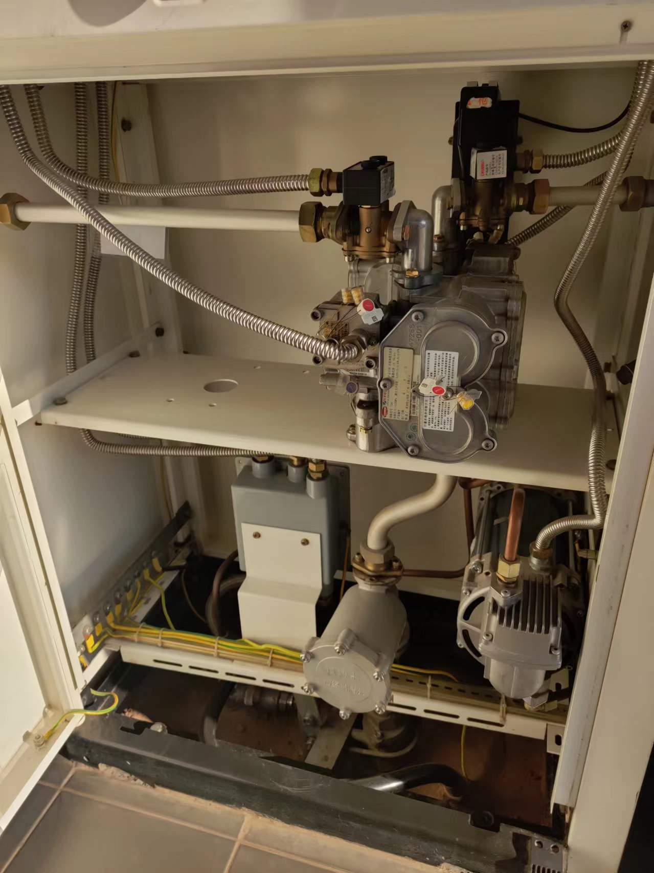  图13汽油加油机内部

